Exercise 13_Catch the LED game.

s214417 Lukas Schou

s214413 Christian Cederhorn

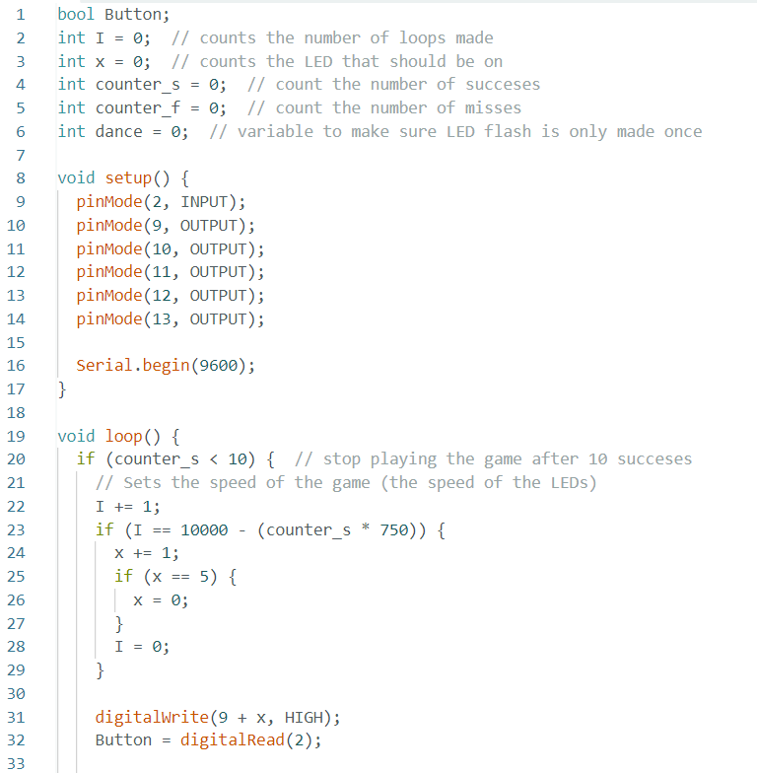

Serial Monitor

Circuit